RESOLUCIÓN DEL RECURSO DE REVISIÓN 01126/INFOEM/IP/RR/2026

A N T E C E D E N T E S 2
I. Presentación de la solicitud de información 2
II. Respuesta del Sujeto Obligado 3
III. Interposición del Recurso de Revisión 3
IV. Trámite del Recurso de Revisión ante el Instituto 4
C O N S I D E R A N D O S 7
PRIMERO. Competencia 7
SEGUNDO. Causales de improcedencia y Sobreseimiento 7
TERCERO. Determinación de la Controversia 9
CUARTO. Marco normativo aplicable en materia de transparencia y acceso a la información pública 11
QUINTO. Estudio de Fondo 12
SEXTO. Decisión 29
SÉPTIMO. Vista a la Secretaría Técnica del Pleno 29
R E S U E L V E 31

Resolución del Pleno del Instituto de Transparencia, Acceso a la Información Pública y Protección de Datos Personales del Estado de México y Municipios, con domicilio en Metepec, Estado de México, de fecha ocho de abril de dos mil veintiséis.

VISTO el expediente electrónico conformado con motivo del Recurso de Revisión 01126/INFOEM/IP/RR/2026, interpuesto por XXXXXXXXXXXXX en lo sucesivo la persona Recurrente o Particular, en contra de la falta de respuesta del Sujeto Obligado, Ayuntamiento de Ixtapaluca, a la solicitud de acceso a la información pública 00251/IXTAPALU/IP/2025, se emite la presente Resolución, con base en los Antecedentes y Considerandos que se exponen a continuación:

A N T E C E D E N T E S

I. Presentación de la solicitud de información

El doce de diciembre de dos mil veinticinco, el Particular presentó una solicitud de acceso a la información pública, a través del Sistema de Acceso a la Información Mexiquense (SAIMEX), ante el Ayuntamiento de Ixtapaluca, en los siguientes términos:

“DESCRIPCIÓN CLARA Y PRECISA DE LA INFORMACIÓN SOLICITADA
1. Informe si el puente denominado "Tlapacoya" se encuentra dentro del territorio de este municipio, en caso positivo agregar croquis de localización que puntualice la zona que se encuentran dentro del territorio municipal. 2. Informe cuales son los trabajos, tareas y/o actividades que las autoridades municipales realizan para el mantenimiento de la infraestructura del puente de "Tlapacoya" 3. Informe que tipo de trabajos, tareas y/o actividades realizan las autoridades de tránsito para agilizar, mejorar y regular la movilidad por el puente de "Tlapacoya" 4. Informe si el puente de "Tlapacoya" cuenta con señalización sobre el sentido, direcciones y direcciones de tránsito en cada una de las entradas y vías con las que cuenta, en caso positivo agregar documento que sustente lo mencionado. 5. Informe si existe algún convenio de colaboración con los municipios colindantes de Chalco y Valle de Chalco para el mejoramiento y agilización del tránsito vehicular que circula sobre el puente de "Tlapacoya" 6. Informe si se cuenta con un convenio de colaboración con autoridades estatales o federales que contribuyan a las labores de tránsito, señalización o mantenimiento del puente de “Tlapacoya”, en caso positivo adjuntar evidencia que sustente su dicho. 7. Informe en caso de no contar con competencia o información, cual es la autoridad competente en materia de transito y señalización que regule el tránsito por el puente de “Tlapacoya” (Sic.)

“MODALIDAD DE ENTREGA
A través del SAIMEX”

II. Respuesta del Sujeto Obligado

De conformidad con el artículo 163, párrafo primero de la Ley de Transparencia y Acceso a
la Información Pública del Estado de México y Municipios, el Sujeto Obligado debió dar contestación a la solicitud de acceso a la información; sin embargo, de las constancias que obran en el expediente electrónico del Sistema de Acceso a la Información Mexiquense (SAIMEX), se advierte que el Ayuntamiento de Ixtapaluca, omitió dar respuesta a la solicitud de información, por lo que se configura la negativa ficta a entregar información, prevista, en los artículos 166, párrafo cuarto y 178, párrafo segundo de la Ley de Transparencia y Acceso a la Información Pública del Estado de México y Municipios.

III. Interposición del Recurso de Revisión

El veintisiete de enero de dos mil veintiséis, el Particular interpuso un Recurso de Revisión ante este Instituto, a través del Sistema de Acceso a la Información Mexiquense (SAIMEX), en contra de la falta de respuesta por el Sujeto Obligado, a la solicitud de información, en los siguientes términos:

“ACTO IMPUGNADO
Falta de resppuesta a la solicitud de información presentada en fecha doce de diciembre de dos mil veinticinco” (Sic.)

“RAZONES O MOTIVOS DE LA INCONFORMIDAD
El sujeto obligado fue omiso en dar puntual respuesta a la solicitud de información planteada, por lo cual se interpone el presente recurso, ademas que se requiere se de vista al organo interno de control del ayuntamiento a fin de aplique las sanciones administrativas correspondientes.” (Sic.)

IV. Trámite del Recurso de Revisión ante el Instituto

a) Turno del Recurso de Revisión. El veintisiete de enero de dos mil veintiséis, el Sistema de Acceso a la Información Mexiquense (SAIMEX), asignó el número de expediente 01126/INFOEM/IP/RR/2026, al Medio de Impugnación que nos ocupa, con base en el sistema aprobado por el Pleno de este Organismo Garante y lo turnó al Comisionado Ponente Luis Gustavo Parra Noriega, para los efectos del artículo 185, fracción I de la Ley de Transparencia y Acceso a la Información Pública del Estado de México y Municipios.

b) Admisión del Recurso de Revisión. El treinta de enero de dos mil veintiséis, se acordó la admisión del Recurso de Revisión interpuesto por la persona Recurrente en contra del Sujeto Obligado, en términos del artículo 185, fracciones I y II de la Ley de Transparencia y Acceso a la Información Pública del Estado de México y Municipios, el cual fue notificado a las partes el mismo día, a través del Sistema de Acceso a la Información Mexiquense (SAIMEX), en el que se les otorgó un plazo de siete días hábiles posteriores a la misma, para que manifestaran lo que a su derecho conviniera y formularan alegatos.

c) Informe Justificado. El once de febrero de dos mil veintiséis, se recibió, a través del Sistema de Acceso a la Información Mexiquense (SAIMEX), el Informe Justificado del Sujeto Obligado, a través el oficio IXTA/DDTUYMA/80/2026 del diez de febrero de dos mil veintiséis, suscrito por el Director de Desarrollo Territorial, Urbano y Medio Ambiente, dirigido al Contralor Municipal, por medio del cual se menciona lo siguiente:

“…En atención a la información solicitada y con fundamento en el Artículo 59 de la Ley de Transparencia y Acceso a la Información Pública del Estado de México y Municipios, le comentamos lo siguiente:

1. Respecto al puente de Tlapacoya, le comunico que se encuentra dentro del territorio Municipal de Ixtapaluca, por lo que adjunto el croquis de localización.
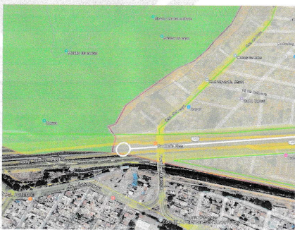
En cuanto a los requerimientos restantes, le informo que esta Dependencia no tiene las competencias legales para desahogarlas…” (Sic)

d) Vista del Informe Justificado. El veinticuatro de marzo de dos mil veintiséis, se dictó acuerdo mediante el cual se puso a la vista del Particular el Informe Justificado, entregado por el Sujeto Obligado, así como el documento adjunto, el cual fue notificado a las partes, a través del Sistema de Acceso a la Información Mexiquense (SAIMEX).

e) Ampliación de plazo para resolver. El veinticuatro de marzo de dos mil veintiséis, el Comisionado Ponente, con fundamento en lo dispuesto por el artículo 181, párrafo tercero, de la Ley de Transparencia y Acceso a la Información Pública del Estado de México y Municipios, acordó ampliar por un periodo razonable, el plazo para resolver el Recurso de Revisión que nos ocupa; acto que fue notificado a las partes el mismo día, mediante el Sistema de Acceso a la Información Mexiquense (SAIMEX).

f) Cierre de instrucción. El seis de abril de dos mil veintiséis, al no existir diligencias pendientes por desahogar, se emitió el acuerdo por medio del cual se declaró cerrada la instrucción y, se pasó el expediente a resolución, en términos de lo dispuesto en los artículos 185, fracciones VI y VIII, de la Ley de Transparencia y Acceso a la Información Pública del Estado de México y Municipios; acto que fue notificado a las partes, a través del Sistema de Acceso a la Información Mexiquense (SAIMEX).

En razón de que fue debidamente sustanciado el expediente electrónico y no existe diligencia pendiente de desahogo, se emite la Resolución que conforme a Derecho proceda, de acuerdo con los siguientes:

C O N S I D E R A N D O S

PRIMERO. Competencia

El Instituto de Transparencia, Acceso a la Información Pública y Protección de Datos Personales del Estado de México y Municipios, es competente para conocer y resolver el presente recurso de revisión interpuesto por la persona Recurrente, conforme a lo dispuesto en los artículos 5°, párrafos cuadragésimo cuarto, cuadragésimo quinto y cuadragésimo sexto, fracciones IV y V de la Constitución Política del Estado Libre y Soberano de México; Cuarto Transitorio, párrafo segundo del Decreto número 198 de la “LXII” Legislatura del Estado de México; 1°, 2°, fracciones II y IV; 13, 29, 36, fracciones I y II; 176, 178, 179, 181 párrafo tercero, 185, 188 y 189 de la Ley Transparencia y Acceso a la Información Pública del Estado de México y Municipios; 7°, 9°, fracciones I y XXIII y 11 del Reglamento Interior del Instituto de Transparencia, Acceso a la Información Pública y Protección de Datos Personales del Estado de México y Municipios.

SEGUNDO. Causales de improcedencia y Sobreseimiento

De las constancias que forma parte del Recurso de Revisión que se analiza, se advierte que previo al estudio del fondo de la litis, es necesario estudiar las causales de improcedencia y sobreseimiento que se adviertan, para determinar lo que en Derecho proceda.

Causales de improcedencia

Este Instituto realiza el estudio oficioso de las causales de improcedencia, por tratarse de una cuestión de orden público y de estudio preferente (acorde con el Criterio orientador en la Tesis de Jurisprudencia “IMPROCEDENCIA.” (Semanario Judicial de la Federación, Quinta Época, 1985, pág. 262), el cual establece que debe examinarse previamente la procedencia del juicio de amparo, sea que las partes lo soliciten o no, por ser una cuestión de orden público; de tal suerte, deberá ser desechado cualquier Recurso de Revisión que actualice alguno de los supuestos establecidos en el artículo 191 de la Ley de Transparencia y Acceso a la Información Pública del Estado de México y Municipios, por ser improcedente.

En el presente caso, no se actualiza ninguna de las causales de improcedencia establecidas en el ordenamiento jurídico previamente señalado, toda vez que: este Instituto no tiene conocimiento de que se encuentre en trámite algún medio de defensa presentado por la persona Recurrente ante otra instancia; no existió prevención alguna; la veracidad de la respuesta no formó parte del agravio; ni se realizó una consulta o ampliación a los alcances del requerimiento informativo.

Además, de que el Medios de Impugnación fue presentado en tiempo, toda vez que ante la ausencia de la respuesta del Ente Recurrido, se constituyó la negativa ficta, que genera la posibilidad de los particulares de interponer un recurso de revisión ante tal omisión, en cualquier momento; por lo que, no es necesario determinar una temporalidad respecto del momento de presentación, conforme a lo establecido en los artículos 166 y 178, párrafo segundo de la Ley de Transparencia y Acceso a la Información Pública del Estado de México y los Municipios.

Conforme a lo anterior, se actualiza la causal de procedencia señalada en el artículo 179, fracción VII, de la Ley de la materia, toda vez que el Solicitante se inconformó con la falta de respuesta a su solicitud de acceso a información pública.

Causales de sobreseimiento

Por ser de previo y especial pronunciamiento, este Instituto analiza si se actualiza alguna causal de sobreseimiento.

Sobre el tema, el artículo 192 de la Ley Transparencia y Acceso a la Información Pública del Estado de México y Municipios, señala las causales por las cuales se puede sobreseer en todo o en parte, el Recurso de Revisión; así, del análisis realizado por este Instituto, se advierte que no se actualiza algún supuesto de sobreseimiento; lo anterior, en virtud de que no hay constancias en el expediente en que se actúa, de que la persona Recurrente se haya desistido del recurso, haya fallecido, sobreviniera alguna causal de improcedencia, que el Sujeto Obligado hubiese modificado o revocado el acto impugnado o bien, haya quedado sin materia.

Por tales motivos, se considera procedente entrar al fondo del presente asunto.

TERCERO. Determinación de la Controversia

Con el objeto de ilustrar la controversia planteada, resulta conveniente precisar, que una vez realizado el estudio de las constancias que integran el expediente en que se actúa, se desprende que el Particular requirió en relación con el puente “Tlapacoya”, lo siguiente:

- Saber si dicho puente se encuentra dentro del territorio de este municipio, en caso positivo agregar croquis de localización que puntualice la zona que se encuentran dentro del territorio municipal.

- Saber cuáles son los trabajos, tareas y/o actividades que las autoridades municipales realizan para el mantenimiento de la infraestructura del puente.

- Saber qué tipo de trabajos, tareas y/o actividades realizan las autoridades de tránsito para agilizar, mejorar y regular la movilidad por el puente.

- Saber si el puente cuenta con señalización sobre el sentido, direcciones y direcciones de tránsito en cada una de las entradas y vías con las que cuenta, en caso positivo agregar documento que sustente lo mencionado.

- Saber si existe algún convenio de colaboración con los municipios colindantes de Chalco y Valle de Chalco para el mejoramiento y agilización del tránsito vehicular que circula sobre el puente.

- Saber si se cuenta con un convenio de colaboración con autoridades estatales o federales que contribuyan a las labores de tránsito, señalización o mantenimiento del, en caso positivo adjuntar evidencia que sustente su dicho.

- Para el caso de no contar con competencia o información, se informe cual es la autoridad competente en materia de tránsito y señalización que regule el tránsito por el puente de “Tlapacoya.

Ante la falta de respuesta del Ente Recurrido, el Particular, justamente se inconformó por la falta de entrega de la información, lo cual se actualiza el supuesto previsto en el artículo 179, fracción VII, de la Ley de Transparencia y Acceso a la Información Pública del Estado de México y Municipios. Así las cosas, una vez admitido y notificado el Recurso de Revisión a las partes, el Sujeto Obligado a través de la Dirección de Desarrollo Territorial, Urbano y Medio Ambiente señaló que el puente de Tlapacoya se encuentra dentro del territorio Municipal de Ixtapaluca, así mismo adjunto el croquis de localización parcialmente legible y refirió que respecto a los requerimientos restantes, le informo que esta Dependencia no tiene las competencias legales para desahogarlas.

Lo anterior, se desprende de las documentales que obran en el expediente de referencia, materia de la presente resolución, consistente en: la solicitud de acceso a la información, el escrito recursal y el Informe Justificado; instrumentales que se toman en cuenta a efecto de resolver el presente medio de impugnación, conforme a lo dispuesto por el artículo 185, fracción IV, de la Ley de Transparencia y Acceso a la Información Pública del Estado de México y Municipios.

CUARTO. Marco normativo aplicable en materia de transparencia y acceso a la información pública

El artículo 6°, Apartado A), fracción I de la Constitución Política de los Estados Unidos Mexicanos, establece que toda la información en posesión de cualquier autoridad, es pública y sólo podrá ser reservada temporalmente por razones de interés público.

La Ley General de Transparencia y Acceso a la Información Pública, dispone en su artículo 70, la información que se considera corresponde a las Obligaciones de Transparencia, la cual debe estar disponible para cualquier persona de manera permanente y actualizada.

Por su parte, en materia local, el artículo 5°, fracción I, de la Constitución Política del Estado Libre y Soberano de México, es coincidente con la Constitución Federal, en el sentido de la publicidad de toda la información, con la única restricción de proteger el interés público, así como la información referente a la intimidad de la vida privada y la imagen de las personas, con las excepciones que establezca la ley reglamentaria.

En ese sentido, la Ley de Transparencia y Acceso a la Información Pública del Estado de México y Municipios (Reglamentaria del artículo 5° de la Constitución Local), establece lo siguiente:

El artículo 12, que, quienes generen, recopilen, administren, manejen, procesen, archiven o conserven información pública serán responsables de la misma.

El artículo 18, que, los Sujetos Obligados deberán documentar todo acto que derive del ejercicio de sus facultades, competencias o funciones, considerando desde su origen la eventual publicidad y reutilización de la información que generen.

El artículo 19, que, se presume que la información debe existir si se refiere a las facultades, competencias y funciones que los ordenamientos jurídicos aplicables otorgan a los sujetos obligados y en caso de que dichas facultades no se hayan ejercido, se deberá motivar la respuesta en función de las causas que motivaron tal circunstancia.

QUINTO. Estudio de Fondo

Expuestas las posturas de las partes, se procede al análisis del agravio hecho valer por la persona Recurrente, concerniente a la falta de respuesta del Ayuntamiento de Ixtapaluca a la solicitud de información.

En principio, es de suma importancia señalar los objetivos de la Ley de Transparencia y Acceso a la Información Pública del Estado de México y Municipios, en relación con la obligación de acceso por parte de los Sujetos Obligados, lo cuales se encuentran establecidos en el artículo 2° de dicho ordenamiento jurídico y son los siguientes:

- Proveer lo necesario para garantizar a toda persona el derecho de acceso a la información pública, a través de procedimientos sencillos, expeditos, oportunos y gratuitos;

- Transparentar la gestión pública, mediante la difusión de la información generada por los Sujetos Obligados, y

- Promover, fomentar y difundir la cultura de la transparencia en el ejercicio de la función pública, el acceso a la información y la participación ciudadana, así como, la rendición de cuentas.

Conforme a lo anterior, se deprende que los objetivos de la Ley de la materia, son establecer las bases que regirán las formas para garantizar el derecho de acceso a la información, mediante procesos sencillos y expeditos, la promoción, fomentación y difusión de la cultura de transparencia y la rendición de cuentas, a través de establecimiento de políticas públicas y mecanismos que garanticen la publicidad de información oportuna, verificable, comprensible, actualizada y completa.

En ese orden de ideas, para la atención de las solicitudes de acceso a la información, debe privilegiarse el principio de máxima publicidad el cual dispone que toda la información en posesión de los sujetos obligados será pública, completa, oportuna y accesible, sujeta a un claro régimen de excepciones que deberán estar definidas y ser legítimas y estrictamente necesarias en una sociedad democrática.

Para lograr lo anterior, los Sujetos Obligados deben seguir el procedimiento para la atención a las solicitudes de acceso a la información, establecido en los artículos 151, 159, 160, 162, 163, 164, 165 y 166, de la Ley de Transparencia y Acceso a la Información Pública del Estado de México y Municipios, el cual es el siguiente:

- Las Unidades de Transparencia de los Sujetos Obligados deben garantizar las medidas y condiciones de accesibilidad para que toda persona puede ejercer el derecho de acceso a la información; por lo que, son las responsables de hacer las notificaciones correspondientes, además de llevar a cabo de todas las gestiones necesarias para facilitar el acceso de la información;

- Los Sujetos Obligados podrán requerirle a los Solicitantes, que complementen, corrijan o amplíen su solicitud de información, cuando resulten los datos proporcionados insuficientes, incorrectos, incompletos o erróneos; solicitar dicha aclaración, interrumpirá el plazo para dar respuesta y comenzará a computarse el día siguiente al desahogo de esta;

- Las respuestas a los requerimientos informativos deberán notificarse al interesado en el menor tiempo posible, que no podrá exceder quince días, contados a partir del día siguiente a la presentación de ésta. Excepcionalmente, el plazo referido podrá ampliarse por siete días hábiles más, cuando existan razones fundadas y motivadas, a través del Comité de Transparencia;

- Las Unidades de Transparencia garantizarán que las solicitudes se turnen a todas las áreas competentes que cuenten con la información o deban tenerla de acuerdo a sus facultades, funciones y atribuciones, para que realicen una búsqueda exhaustiva y razonable de la documentación solicitada, con el fin de que proporcionen las expresiones documentales que se encuentren en sus archivos o que estén constreñidos a elaborar;

- El acceso se dará en la modalidad de entrega y en su caso, de envío elegido por el solicitante, cuando no pueda entregarse en dicha modalidad, el Sujeto Obligado deberá ofrecer otras; por lo cual, deberá fundamentar y motivar la necesidad de modificar el medio de entrega, y

- Las Unidades de Transparencia, tendrán disponible la información requerida durante un plazo mínimo de sesenta días hábiles, contados a partir de que el solicitante hubiere realizado, en su caso, el pago respectivo, el cual deberá efectuarse en un plazo no mayor a treinta días hábiles; por lo que, una vez trascurrida dicha temporalidad, los Sujetos Obligados darán por concluida la solicitud y procederán de ser el caso, a la destrucción del material.

Una vez establecido lo anterior, es de indicar que el agravio del Particular consistió en que, a la fecha de interposición del Recurso de Revisión, el Ayuntamiento de Ixtapaluca, no había registrado respuesta al requerimiento de acceso a la información, el cual se tuvo por presentado el doce de diciembre de dos mil veinticinco.

En ese orden de ideas, el plazo con el que contaba el Sujeto Obligado para emitir contestación al requerimiento informativo comenzó a correr el quince de diciembre de dos mil veinticinco y feneció el veintitrés de enero de dos mil veintiséis; lo anterior, sin contar los días, del veintidós de diciembre de dos mil veinticinco al once de enero de dos mil veintiséis; así como los días diecisiete y dieciocho de enero del año en curso, de conformidad con los artículo, 3°, fracción X y 159, de la Ley de Transparencia y Acceso a la Información Pública del Estado de México y Municipios y el Calendario Oficial en Materia de Transparencia, Acceso a la Información Pública y Protección de Datos Personales del Estado de México y Municipios, así como de laborales de este Instituto, para el año dos mil veinticinco y dos mil veintiséis.

Así, este Instituto verificó que, en efecto, no se registró respuesta a la solicitud de información de la persona Recurrente, en el Sistema de Acceso a la Información Mexiquense (SAIMEX), tal como se observa a continuación:

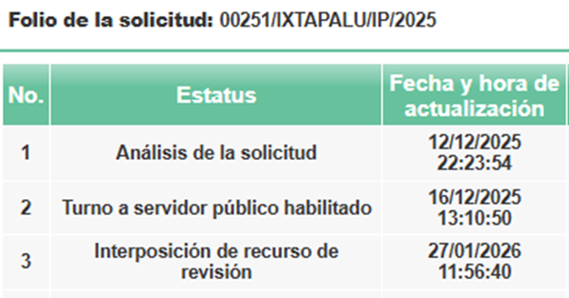

Conforme a lo anterior, se colige que, tal como lo precisó la persona Recurrente, el Ayuntamiento Ixtapaluca, no emitió respuesta para dar contestación a la solicitud de acceso a la información pública, dentro de los plazos establecidos en el artículo 163, de la Ley de Transparencia y Acceso a la Información Pública del Estado de México y Municipios, pues tenía hasta el veintitrés de enero de dos mil veintiséis, para realizar dicha situación, por lo que es evidente que el agravio es FUNDADO. No obstante, durante la substanciación del Medio de Impugnación, el Ente Recurrido emitió contestación, por lo que se procede a su análisis, para lo cual es necesario contextualizar la solicitud de información.

Sobre el tema, el artículo 143 del Bando Municipal del Ayuntamiento de Ixtapaluca establece que la Dirección de Desarrollo Territorial, Urbano y Medio Ambiente, tiene como objeto promover el ordenamiento territorial e integral del municipio, mediante la planificación urbana institucionalizada y programada, enfocada a lograr un crecimiento ordenado y sustentable que garantice beneficios a todos los segmentos de la población, integrando estrategias innovadoras de desarrollo urbano y regional, que permitan incrementar la competitividad del Municipio que contribuya a elevar el nivel de vida de sus habitantes.

La cual dentro de sus funciones se encarga entre otras cosa de vincular la construcción de la infraestructura y equipamiento urbanos, así como la administración y funcionamiento de los servicios públicos con los Planes de Desarrollo Urbano y sus programas.

En esa misma consecución de ideas, el artículo 144 del Bando Municipal referido señala que para la realización y/o inversión de una obra pública federal, estatal o municipal en un área de equipamiento urbano propiedad del Municipio, se requerirá dar aviso por escrito a la Dirección de Desarrollo Territorial, Urbano y Medio Ambiente.

Por su parte, el artículo 147 del Bando Municipal establece que la Dirección de Infraestructura y Obras Públicas planeará, programará, presupuestará, adjudicará, contratará, ejecutará y supervisará las Obras de Infraestructura y Equipamiento Urbano Municipal, así como, los servicios relacionados con las obras públicas.

En ese sentido, la Ley Orgánica Municipal establece que el Director de Obras Públicas o Titular de la Unidad Administrativa equivalente realizará la programación y ejecución de las obras públicas y servicios relacionados, además se encargara de construir y ejecutar todas aquellas obras públicas y servicios relacionados, que aumenten y mantengan la infraestructura municipal y que estén consideradas en el programa respectivo, promover la construcción de urbanización, infraestructura y equipamiento urbano, así como, ejecutar y mantener las obras públicas que acuerde el Ayuntamiento, de acuerdo a la legislación y normatividad aplicable, a los planes, presupuestos y programas previamente, establecidos, coordinándose, en su caso, previo acuerdo con el Presidente Municipal, con las autoridades Federales, Estatales y municipales concurrentes.

Al respecto, el artículo 12.4 del Código Administrativo del Estado de México señala que se considera obra pública todo trabajo que tenga por objeto principal construir, instalar, ampliar, adecuar, remodelar, restaurar, conservar, mantener, modificar o demoler bienes inmuebles propiedad del Estado, de sus dependencias y entidades y de los municipios y sus organismos con cargo a recursos públicos estatales o municipales.

Por su parte el artículo 17.1 establece que son de jurisdicción local las comunicaciones, vialidades, carreteras, caminos de cualquier naturaleza transferidas bajo cualquier título por el Gobierno Federal al Gobierno Estatal.

Por otra parte, el artículo 167 del Bando Municipal en comento, refiere que el Ayuntamiento tiene la facultad de ordenar y regular a través de la Dirección de Seguridad y Prevención Ciudadana, el tránsito y circulación de avenidas, calles, caminos, callejones, ciclo vías, banquetas y áreas comunes y en el caso de la movilidad se coordinará con la Dirección de Movilidad.
En esa misma consecución de ideas, el artículo 199 del Bando en comento establece que le corresponde al Ayuntamiento ejercer las atribuciones relativas al tránsito en la infraestructura vial local, así como en materia de estacionamientos de servicio público. Además, incluirá disposiciones respecto a las medidas de tránsito, así como su aplicación y supervisión de éstas, atendiendo y salvaguardando la seguridad, protegiendo la vida y la integridad física de las personas. Pues, de conformidad con lo establecido en el artículo 200 el Ayuntamiento tendrá la facultad de aplicar programas de educación vial, coordinar y ejecutar acciones y medidas de auxilio en el tránsito de peatones y vehículos, ordenar medidas de seguridad para prevenir daños, implementar medidas y programas con fines de prevención de accidentes en materia vial.

Ahora bien, en relación con la información solicitada este Instituto localizó el Plan Integral del Oriente del Estado de México el cual conforme a lo establecido en la página oficial del Gobierno de México,( https://www.proyectosmexico.gob.mx/proyectos/plan-integral-de-la-zona-oriente-del-estado-de-mexico/#tab-id-4 ) constituye una iniciativa del Gobierno Federal que tiene por objeto hacer justicia a millones de mexiquenses en donde se atiende de manera integral la movilidad, la seguridad, la vivienda, los servicios públicos, la salud y la educación. En este plan participan además del Gobierno Federal, el gobierno estatal y los municipios que lo integran y contará con 121 programas y acciones de tipo social y urbano.

El plan contará con 121 programas y acciones:

- Educación: Centros de Bachillerato y Universidades “Rosario Castellanos”.
- Salud: Construcción de Hospitales, Clínicas y CECIS.
- Infraestructura hidráulica, agua potable y drenaje.
- Transporte público.
- Construcción de puentes vehiculares.
- Pavimentación y bacheo.
- Iluminación de Senderos Seguros.
- Renovación de transporte urbano de pasajeros.
- Programa de Mejoramiento de Vivienda para el Bienestar.
- Regularización de suelos y vivienda

Dentro del cual, se contempla la ampliación y construcción de 20 puentes dentro de los cuales se encuentra el puente Tlapacoya, tal como se desprende de la siguiente captura de pantalla:
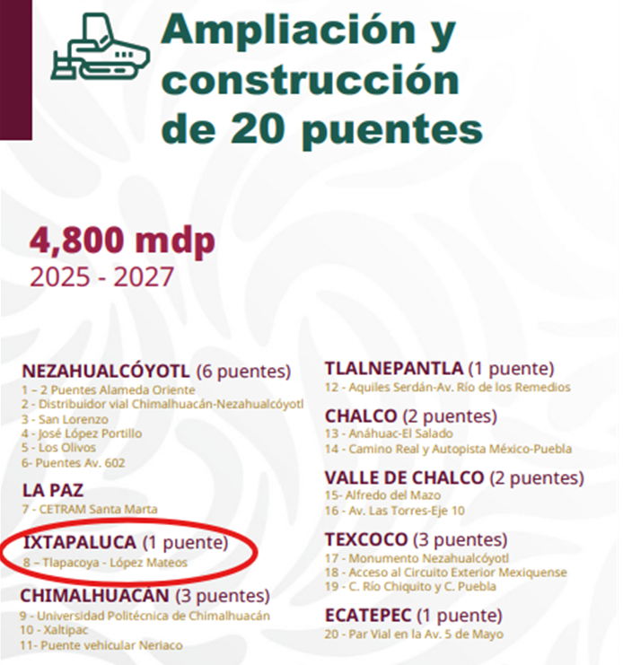

Además, de localizar un comunicado emitido por Gobierno Federal en su página oficial https://www.gob.mx/sict/prensa/rutas-alternas-por-obras-en-la-autopista-mexico-puebla-a-partir-del-3-de-abril, en el cual se establece que el primero de abril de dos mil veintitrés se realizaron obras viales en la autopista México-Puebla, tramo de Santa Martha a Chalco, dentro de las cuales se encontraba el Puente Tlacopaya.

Así mismo, este instituto realizó la búsqueda de la localización del puente de “Tlapacoyo”, a través de medios electrónicos, logrando advertir que este se encuentra ubicado en el Municipio de Ixtapaluca, conectándolo con los municipios de Valle de Chalco y Chalco y la Autopista México - Puebla, tal como se muestra a continuación:
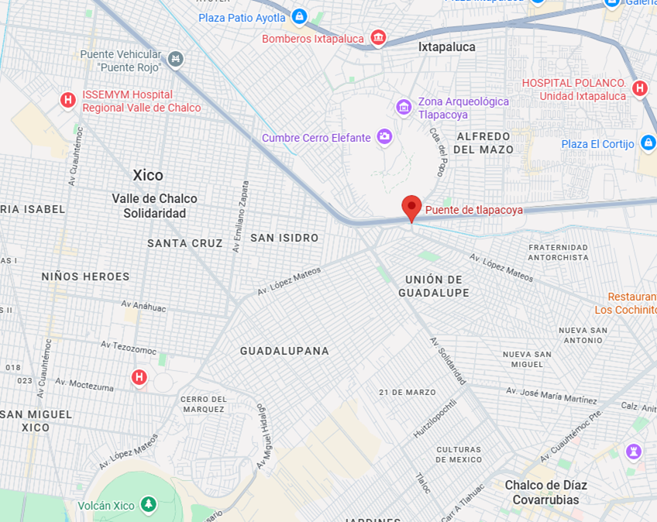
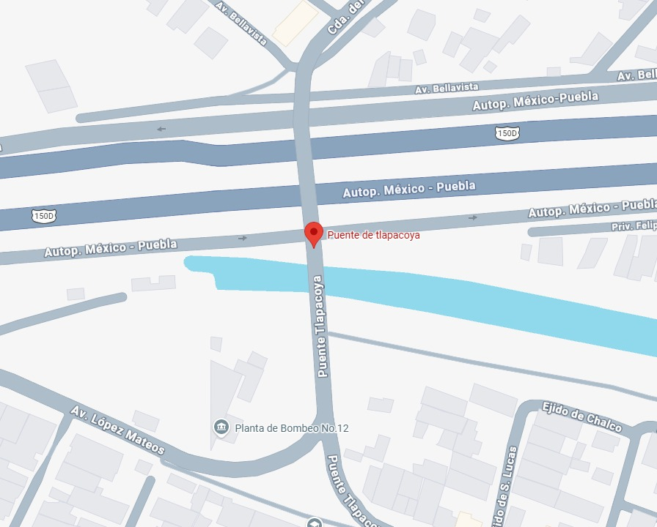

Por otra parte, se encontró el Plan de Desarrollo Municipal del Ayuntamiento de Ixtapaluca 2022 – 2024, https://copladem.edomex.gob.mx/sites/copladem.edomex.gob.mx/files/files/pdf/Planes%20y%20programas/Mpales-2022-2024/Ixtapaluca_PDM_2022_2024.pdf , en el cual se advierte que el puente de “Tlapacoya”, forma parte de las concesiones de carreteras a nivel Federal, tal como se desprende de la siguiente captura de pantalla:

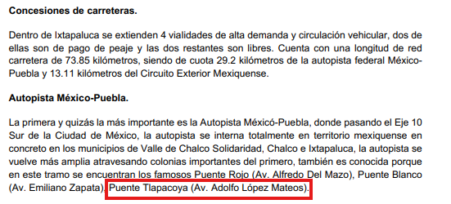

Finalmente, cabe precisar que el Particular no señaló el periodo del cual solicitó la información por lo que en algunos puntos, se estará a lo establecido en el Criterio de Interpretación, con clave de control SO/003/2019, de la Segunda Época, emitido por el Instituto Nacional de Transparencia, Acceso a la Información y Protección de Datos Personales, que señala lo siguiente:

“Periodo de búsqueda de la información. En el supuesto de que el particular no haya señalado el periodo respecto del cual requiere la información, o bien, de la solicitud presentada no se adviertan elementos que permitan identificarlo, deberá considerarse, para efectos de la búsqueda de la información, que el requerimiento se refiere al año inmediato anterior, contado a partir de la fecha en que se presentó la solicitud.”

Conforme a lo expuesto, se logra vislumbrar que la pretensión de la persona Recurrente es obtener en relación con el puente “Tlapacoya”, lo siguiente:

- Saber si dicho puente se encuentra dentro del territorio de este municipio, en caso positivo agregar croquis de localización que puntualice la zona que se encuentran dentro del territorio municipal, al doce de diciembre de dos mil veinticinco.

- Saber cuáles son los trabajos, tareas y/o actividades que las autoridades municipales realizan para el mantenimiento de la infraestructura del puente, del periodo que comprende del doce de diciembre de dos mil veinticuatro, al doce de diciembre de dos mil veinticinco.

- Saber qué tipo de trabajos, tareas y/o actividades realizan las autoridades de tránsito para agilizar, mejorar y regular la movilidad por el puente, del periodo que comprende del doce de diciembre de dos mil veinticuatro, al doce de diciembre de dos mil veinticinco.

- Saber si el puente cuenta con señalización sobre el sentido, direcciones y direcciones de tránsito en cada una de las entradas y vías con las que cuenta, en caso positivo agregar documento que sustente lo mencionado, al doce de diciembre de dos mil veinticinco.

- Saber si existe algún convenio de colaboración con los municipios colindantes de Chalco y Valle de Chalco para el mejoramiento y agilización del tránsito vehicular que circula sobre el puente, del periodo que comprende del doce de diciembre de dos mil veinticuatro, al doce de diciembre de dos mil veinticinco.

- Saber si se cuenta con un convenio de colaboración con autoridades estatales o federales que contribuyan a las labores de tránsito, señalización o mantenimiento del, en caso positivo adjuntar evidencia que sustente su dicho, del periodo que comprende del doce de diciembre de dos mil veinticuatro, al doce de diciembre de dos mil veinticinco.

- Para el caso de no contar con competencia o información, se informe cual es la autoridad competente en materia de tránsito y señalización que regule el tránsito por el puente de “Tlapacoya.

Así, se procede analizar la información proporcionada por el Sujeto Obligado, para lo cual, cabe señalar que este, turnó la solicitud de información, a la

Dirección de Administración y Finanzas; por lo que, es oportuno hacer referencia al procedimiento de búsqueda que deben de seguir los Sujetos Obligados para localizar la información, el cual se encuentra previsto en el artículo 162 de la Ley de Transparencia y Acceso a la Información Pública del Estado de México y Municipios, el cual establece que las Unidades de Transparencia garantizarán que las solicitudes de acceso a la información se turnen a todas las áreas competentes que cuenten con la información o deban tenerla, con el objeto de que dichas áreas realicen una búsqueda exhaustiva y razonable de la información requerido.

Así y de lo plasmado en párrafos anteriores, se advierte que el Sujeto Obligado no cumplió con el procedimiento de búsqueda referido, pues turnó el requerimiento informativo a todas las áreas que pudieran conocer de lo solicitado a saber de la Dirección de Infraestructura y Obras Públicas, Dirección de Seguridad y Prevención Ciudadana y la Dirección de Movilidad.

Ahora bien, en Informe Justificado, la la Dirección de Desarrollo Territorial, Urbano y Medio Ambiente señaló que el puente de Tlapacoya se encuentra dentro del territorio Municipal de Ixtapaluca, así mismo adjunto el croquis de localización parcialmente legible, tal como se muestra a continuación:

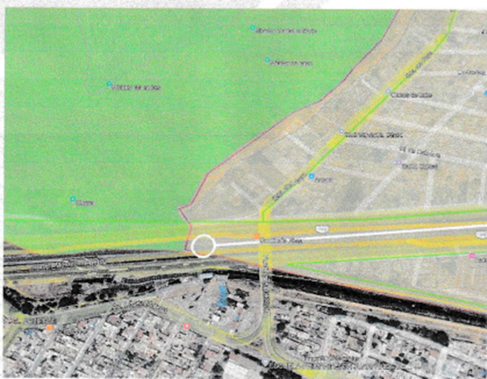

Además, refirió que respecto a los requerimientos restantes, le informo que esta Dependencia no tiene las competencias legales para desahogarlas.

Del análisis de lo anterior se logra advertir, que el Sujeto Obligado fue omiso en proporcionar toda la información solicitada pues solo señalo que el puente se encuentra dentro del Municipio de Ixtapaluca y si bien, proporciono un croquis de localización este es parcialmente legible, aunado al hecho de que fue omiso turnar el requerimiento de la información solicitada a todas las áreas competentes para conocer de lo solicitado, a saber de la Dirección de Infraestructura y Obras Públicas, Dirección de Seguridad y Prevención Ciudadana y la Dirección de Movilidad

Por lo que, en el presente caso, se considera que el Sujeto Obligado deberá proporcionar los documentos donde conste, en relación con el puente “Tlapacoya”, lo siguiente:

- El croquis de localización remitido en respuesta de manera legible.

- Los trabajos, tareas y/o actividades que las autoridades municipales realizan para el mantenimiento de la infraestructura del puente, del periodo que comprende del doce de diciembre de dos mil veinticuatro, al doce de diciembre de dos mil veinticinco.

- El tipo de trabajos, tareas y/o actividades realizan las autoridades de tránsito para agilizar, mejorar y regular la movilidad por el puente, del periodo que comprende del doce de diciembre de dos mil veinticuatro, al doce de diciembre de dos mil veinticinco.

- La señalización sobre el sentido, direcciones y direcciones de tránsito en cada una de las entradas y vías con las que cuenta, en caso positivo agregar documento que sustente lo mencionado, al doce de diciembre de dos mil veinticinco.

- El convenio de colaboración con los municipios colindantes de Chalco y Valle de Chalco para el mejoramiento y agilización del tránsito vehicular que circula sobre el puente, del periodo que comprende del doce de diciembre de dos mil veinticuatro, al doce de diciembre de dos mil veinticinco.

- El convenio de colaboración con autoridades estatales o federales que contribuyan a las labores de tránsito, señalización o mantenimiento del, del periodo que comprende del doce de diciembre de dos mil veinticuatro, al doce de diciembre de dos mil veinticinco.
Dicha determinación, toma sustento en el artículo 12 de la Ley de la materia, los sujetos obligados sólo están constreñidos a proporcionar la información pública que obre en sus archivos, en el estado en que esta se encuentre; por lo que, la entrega no comprende el procesamiento de la misma, ni presentarla conforme al interés del solicitante, además, que tampoco deberá generarla, resumirla, efectuar cálculos o practicar investigaciones.

De esta manera, el derecho de acceso a la información pública se satisface en aquellos casos en que se entregue el soporte documental en el que conste la información solicitada, sin necesidad de elaborar documentos ad hoc; lo cual, de conformidad con en el artículo 160 de la Ley de Transparencia y Acceso a la Información Pública del Estado de México y Municipios, el cual refiere que los sujetos obligados deberán entregar la información que obre en sus archivos.

De tales circunstancias, se concluye que los sujetos obligados únicamente se encuentran constreñidos a proporcionar los documentos que den cuenta de la información solicitada, como obren en sus archivos, sin tener que elaborarlos a las necesidades del Recurrente; por lo que, en el presente caso, deberá proporcionar los documentos que den cuenta de lo solicitado.

Por otra parte, no pasa desapercibido para este Instituto que los documentos, pudieran contener datos confidenciales, por lo que, en el supuesto, deberá elaborar la versión pública respectiva; al respecto, conforme al artículo 3°, fracción XLV, relacionado con el 137, ambos de la Ley de Transparencia y Acceso a la Información Pública del Estado de México y Municipios, cuando un documento contenga información pública y confidencial, la Unidad de Transparencia para efectos de atender al requerimiento informativo, deberá elaborar una versión pública en la que se testen las partes o secciones clasificadas, indicando su contenido de manera genérica y fundando y motivando su clasificación.

Para tal situación, el Sujeto Obligado deberá seguir el procedimiento establecido en el artículo 168 de dicho ordenamiento jurídico; esto es, que el área competente deberá elaborar la versión pública, así como emitir el Acuerdo, por parte del Comité de Transparencia, donde confirme la clasificación de los datos, fundando y motivando la clasificación

Finalmente, es importante señalar que tal como se estableció en párrafos que anteceden el Ayuntamiento de Ixtapaluca pudiera tener competencia con Gobierno Federal y el Gobierno del Estado de México para conocer de lo solicitado.

SEXTO. Decisión

Con fundamento en el artículo 186, fracción IV, de la Ley de Transparencia y Acceso a la Información Pública del Estado de México y Municipios, este Instituto considera procedente ORDENAR al Ayuntamiento de Ixtapaluca, a efecto de que, previa búsqueda exhaustiva y razonable, en los archivos de las unidades administrativas competentes, entregue, la información solicitada.

SÉPTIMO. Vista a la Secretaría Técnica del Pleno

En el caso en estudio, como ha quedado señalado que el Ayuntamiento de Ixtapaluca omitió dar respuesta en el plazo señalado en el artículo 163 de la Ley de Transparencia y Acceso a la Información Pública del Estado de México y Municipios. Al respecto, el artículo 36, fracción X, del ordenamiento jurídico en cita, establece que es atribución de este Instituto hacer del conocimiento del Órgano Interno de Control o equivalente de cada Sujeto Obligado las infracciones a esta Ley.

En ese sentido, de conformidad con lo previsto en el artículo 222, fracción II, de dicho ordenamiento, son causas de responsabilidad administrativa los incumplimientos de las obligaciones establecida en la Ley de la materia, entre otras conductas, la falta de respuesta a las solicitudes de información en los plazos señalados, a saber, dentro de los quince días siguientes a la presentación del requerimiento.

Por su parte, el artículo 223 de la Ley de Transparencia y Acceso a la Información Pública del Estado de México y Municipios, prevé que este Instituto deberá dar vista al Área Competente, con el fin de que determine el grado de responsabilidad de los servidores públicos que incumplan con las obligaciones establecidas en la Ley.

En ese contexto, la fracción XXVII, del artículo 19, del Reglamento Interior del Instituto de Transparencia, Acceso a la Información Pública y Protección de Datos Personales del Estado de México y Municipios, establece que es función de la Secretaría Técnica del Pleno, remitir al Órgano Interno de Control de los Sujetos Obligados, las presuntas infracciones cometidas en el marco de la Ley de la materia, para la promoción de responsabilidades y sanciones.

Sobre el particular, si bien, la presente resolución no tiene por objetivo investigar y determinar posibles violaciones al derecho de acceso a la información, toda vez que este Organismo Autónomo, advirtió la falta de respuesta del Sujeto Obligado, se considera procedente dar vista a la Secretaría Técnica de este Instituto, para que realice lo conducente.

Términos de la Resolución para conocimiento del Particular

Se le hace del conocimiento al Particular, que, en el presente caso, se le da la razón, pues el Sujeto Obligado no emitió contestación alguna, y si bien, durante la sustanciación emitió respuesta, la misma se entregó de manera incorrecta e incompleta, por lo que, deberá hacer entrega de la información. Además, se le informa que, de conformidad con lo establecido en el artículo 179, párrafo segundo, de la Ley de Transparencia y Acceso a la Información Pública del Estado de México y Municipios, tiene derecho a interponer nuevamente Recurso de Revisión ante este Instituto, por la respuesta que dé el Sujeto Obligado, en cumplimiento a esta Resolución; la labor de este Instituto, es apoyar a la población a acceder a la información pública y garantizar la protección de los datos personales.

Por lo expuesto y fundado, este Pleno:

R E S U E L V E

PRIMERO. Resultan FUNDADAS las razones o motivos de inconformidad hechos valer por el Particular en el Recurso de Revisión 01126/INFOEM/IP/RR/2026, en términos de los considerandos QUINTO y SEXTO de la presente Resolución.

SEGUNDO. Se ORDENA al Sujeto Obligado, a efecto de que, previa búsqueda exhaustiva y razonable, en los archivos de las unidades administrativas competentes, entregue a través del Sistema de Acceso a la Información Mexiquense (SAIMEX), en su caso, en versión pública, los documentos con los que conste, en relación con el puente “Tlapacoya”, lo siguiente:

- El croquis de localización remitido en respuesta de manera legible.

- Los trabajos, tareas y/o actividades que las autoridades municipales realizan para el mantenimiento de la infraestructura del puente, del periodo que comprende del doce de diciembre de dos mil veinticuatro, al doce de diciembre de dos mil veinticinco.

- El tipo de trabajos, tareas y/o actividades realizan las autoridades de tránsito para agilizar, mejorar y regular la movilidad por el puente, del periodo que comprende del doce de diciembre de dos mil veinticuatro, al doce de diciembre de dos mil veinticinco.

- La señalización sobre el sentido, direcciones y direcciones de tránsito en cada una de las entradas y vías con las que cuenta, en caso positivo agregar documento que sustente lo mencionado, al doce de diciembre de dos mil veinticinco.

- El convenio de colaboración con los municipios colindantes de Chalco y Valle de Chalco para el mejoramiento y agilización del tránsito vehicular que circula sobre el puente, del periodo que comprende del doce de diciembre de dos mil veinticuatro, al doce de diciembre de dos mil veinticinco.

- El convenio de colaboración con autoridades estatales o federales que contribuyan a las labores de tránsito, señalización o mantenimiento del, del periodo que comprende del doce de diciembre de dos mil veinticuatro, al doce de diciembre de dos mil veinticinco.

Además, de ser necesario, deberá proporcionar el Acuerdo de Clasificación donde el Comité de Transparencia, confirme la eliminación de los datos confidenciales, en la versión pública, de conformidad con los artículos 49, fracciones II y VIII y 132, fracción II de la Ley de Transparencia y Acceso a la Información Pública del Estado de México y Municipios.

Para el caso de que no cuente con la información solicitada en los numerales del 2 al 6 por no haberlos generado o no ser de su competencia, bastara con que lo haga de conocimiento de manera clara y precisa.

TERCERO. Con fundamento en el artículo 179, párrafo segundo, de la Ley de Transparencia y Acceso a la Información Pública del Estado de México y Municipios, se hace del conocimiento de la persona Recurrente que tiene derecho a interponer nuevamente Recurso de Revisión ante este Instituto, por la respuesta que dé el Sujeto Obligado, en cumplimiento a esta Resolución.

CUARTO. NOTIFÍQUESE POR SAIMEX la presente resolución al Titular de la Unidad de Transparencia del Sujeto Obligado, para que conforme al artículo 186, último párrafo, 189, segundo párrafo, y 194 de la Ley de Transparencia y Acceso a la Información Pública del Estado de México y Municipios; dé cumplimiento a lo ordenado dentro del plazo de diez días hábiles, e informe a este Instituto en un plazo de tres días hábiles siguientes sobre el cumplimiento dado a la presente, se le apercibe que en caso de negarse a cumplir la presente resolución o hacerlo de manera parcial, se le impondrá una medida de apremio de conformidad con lo previsto en los artículos 198, 200, fracción III, 214, 215 y 216 de la Ley referida.

QUINTO. NOTIFÍQUESE POR SAIMEX, a la persona Recurrente la presente Resolución, asimismo, se hace de su conocimiento que de conformidad con lo establecido en el artículo 196 de la Ley de Transparencia y Acceso a la Información Pública del Estado de México y Municipios podrá promover el Juicio de Amparo en los términos de las leyes aplicables.

SEXTO. Gírese oficio a la Secretaría Técnica del Pleno de este Instituto para hacer del conocimiento del Órgano Interno de Control competente la presente resolución, a fin de que de conformidad con el artículo 190, de la Ley de Transparencia y Acceso a la Información Pública del Estado de México y Municipios, determine lo conducente, en términos de lo señalado en el Considerando SÉPTIMO de la presente Resolución.

ASÍ LO RESUELVE, POR UNANIMIDAD DE VOTOS EL PLENO DEL INSTITUTO DE TRANSPARENCIA, ACCESO A LA INFORMACIÓN PÚBLICA Y PROTECCIÓN DE DATOS PERSONALES DEL ESTADO DE MÉXICO Y MUNICIPIOS, CONFORMADO POR LOS COMISIONADOS JOSÉ MARTÍNEZ VILCHIS, MARÍA DEL ROSARIO MEJÍA AYALA, SHARON CRISTINA MORALES MARTÍNEZ, LUIS GUSTAVO PARRA NORIEGA Y GUADALUPE RAMÍREZ PEÑA, EN LA DÉCIMA SEGUNDA SESIÓN ORDINARIA, CELEBRADA EL OCHO DE ABRIL DE DOS MIL VEINTISÉIS, ANTE EL SECRETARIO TÉCNICO DEL PLENO, ALEXIS TAPIA RAMÍREZ.

